一、软件安装说明：

1.安装mysql

参考该网址：<https://www.jb51.net/article/161581.htm>

**注意将用户名设置成root,密码设置成123456**

1. 安装数据库管理工具：navicat for mysql



注意一定要将补丁倒入到相应的位置，或者也可以自行选择其他的MySQL数据库管理工具进行安装

1. 在navicat中创建数据库nanjing，如下图所示

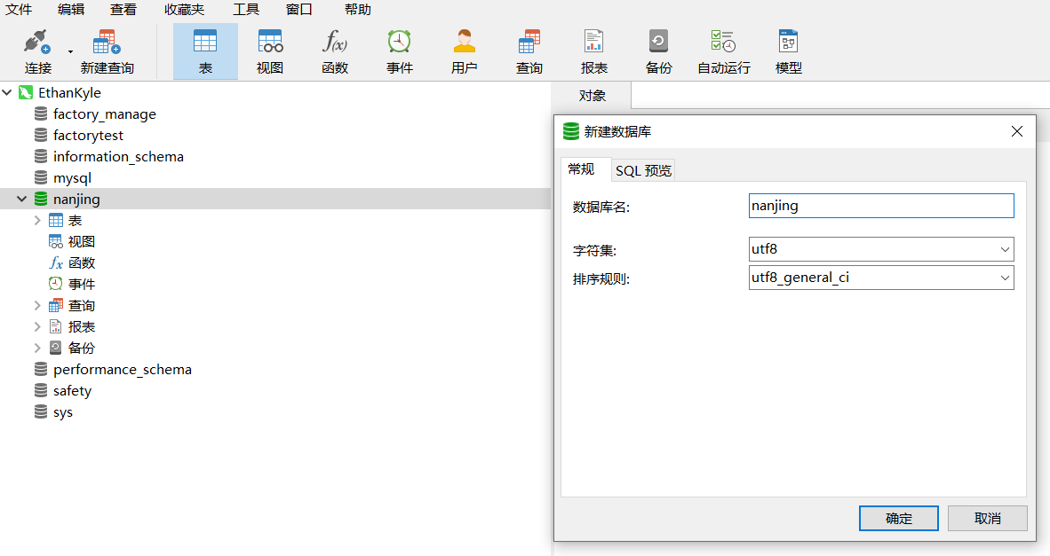

1. 将nanjing.sql文件导入nanjing这个数据库，如下图所示

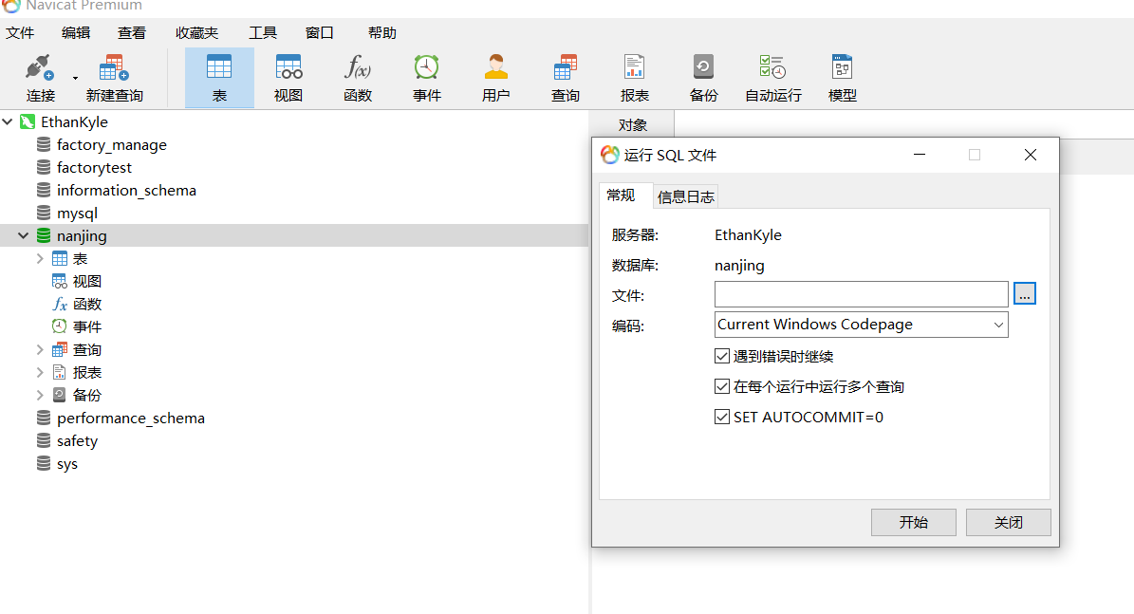

1. 将如下两个文件复制到 C:\Windows\System32 目录下



6.打开如下所示的安装包

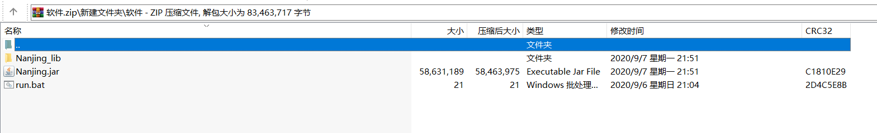

点击run.bat,即可弹出安装的软件

1. 软件使用说明
2. 管理员部分：

登录界面：

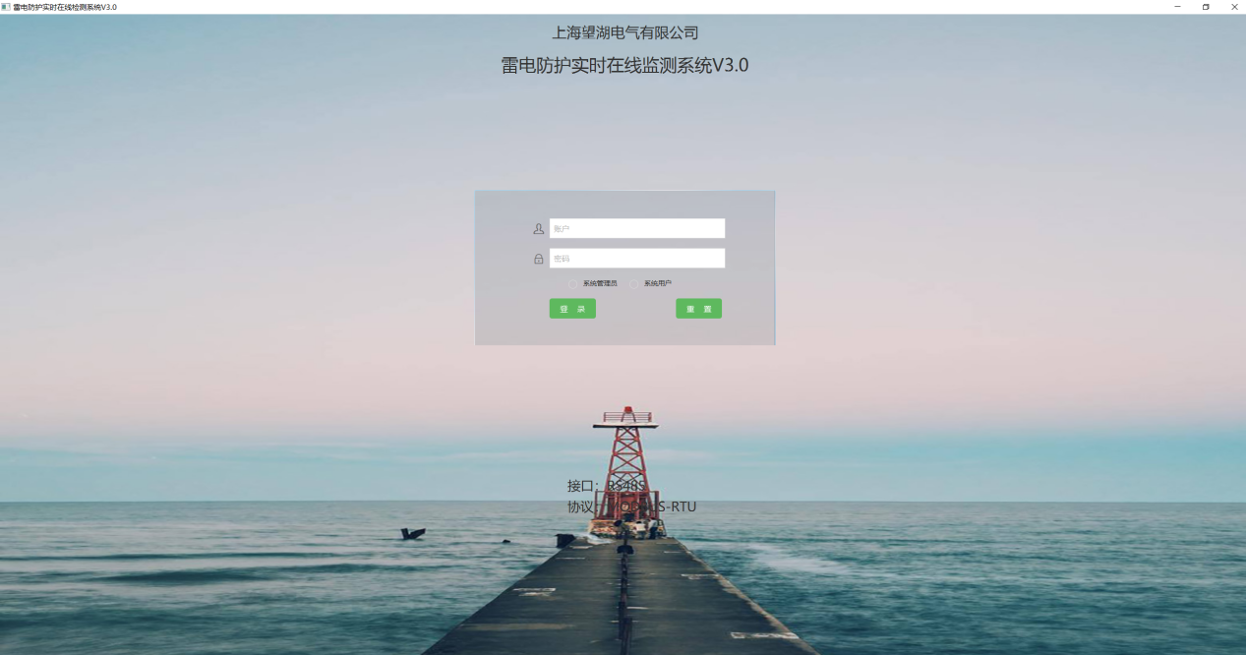

输入用户名admin,密码admin，点击系统管理员然后登陆即可进入管理员界面，如下所示

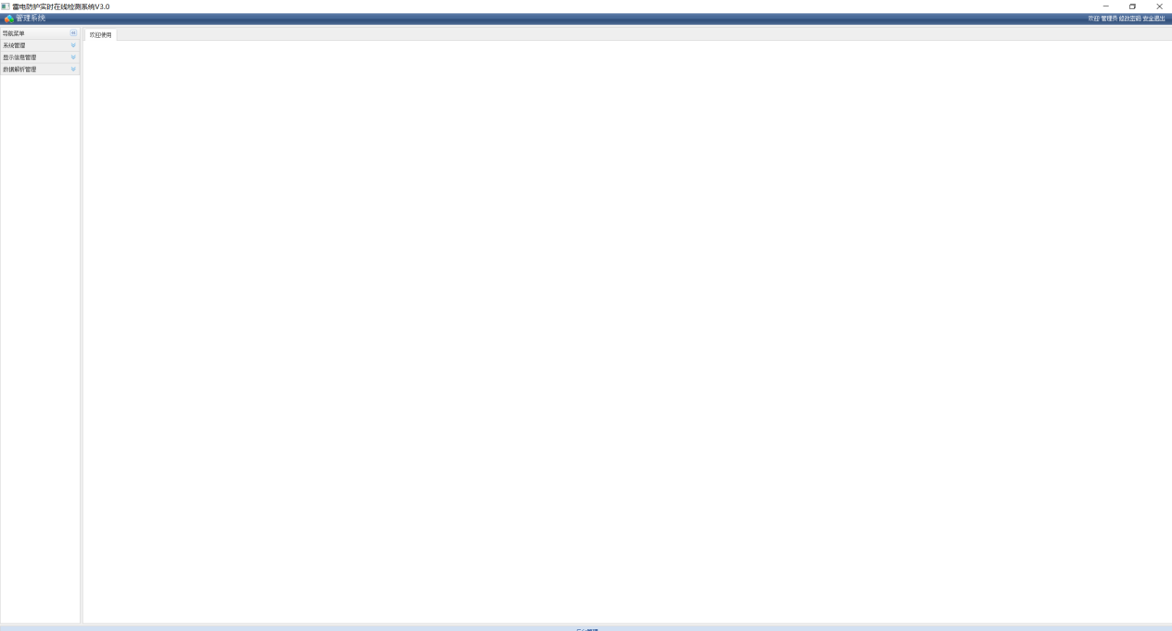

管理员界面主要包括三大部分的管理功能：

1. 系统管理：

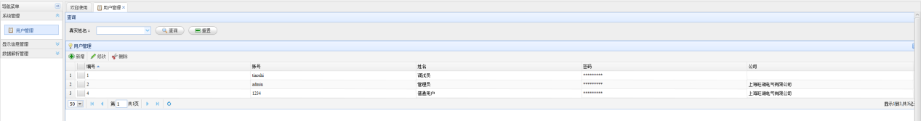

该部分主要用于用户管理，可以对系统的用户信息进行增删改查操作。

1. 显示信息管理

该部分包括两部分功能：产品信息管理和图片管理

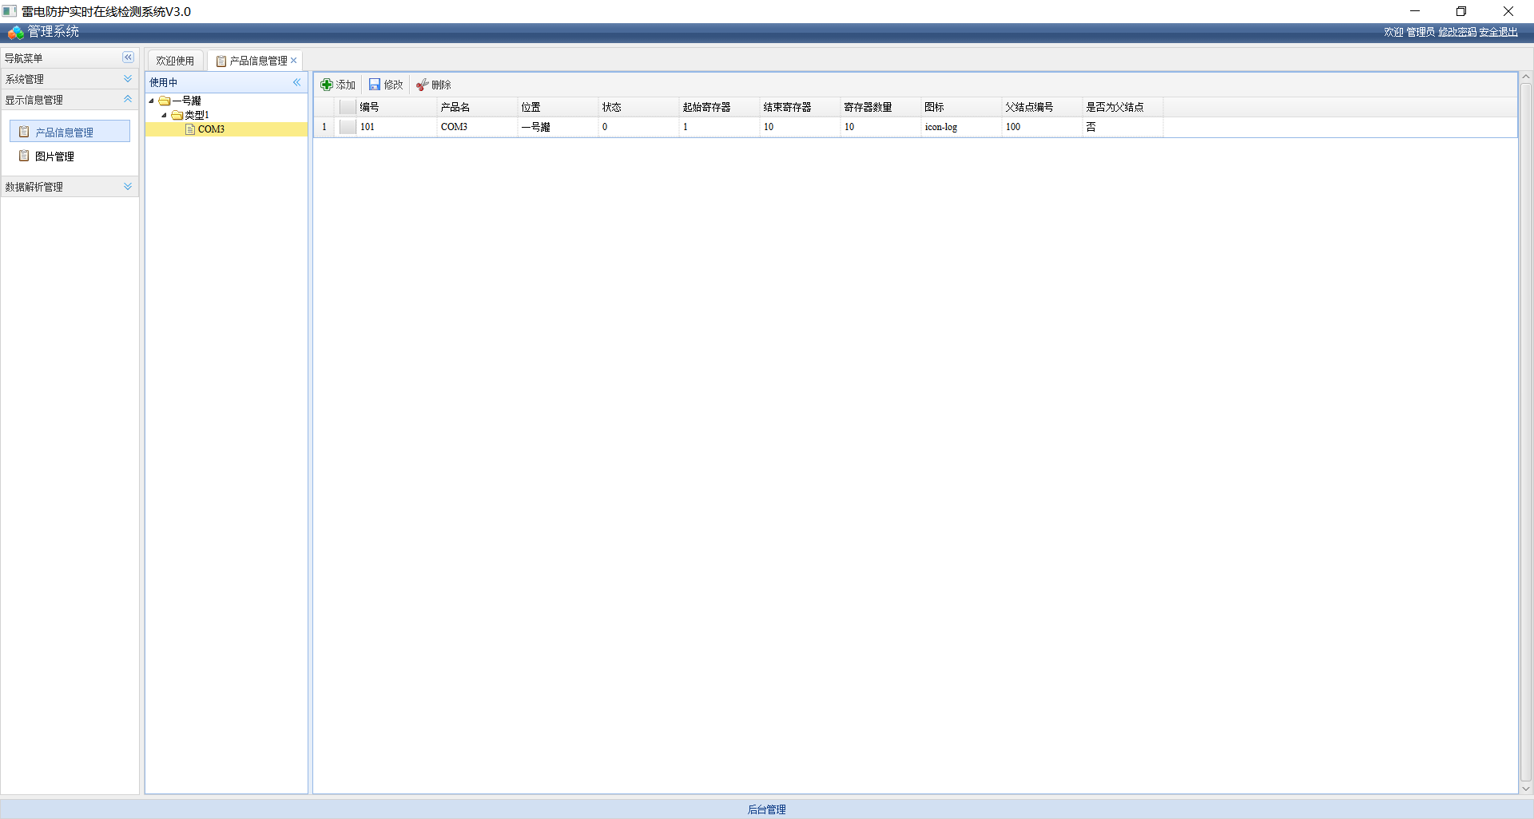

2.1产品信息管理

这部分主要用于产品管理，可以对产品进行增删改操作

该部分采用树形菜单的形式进行分层展示,每层的菜单包括以下几个要素：

编号：编号统一采用阿拉伯数字的形式，一级菜单编号是四位数字，二级菜单和三级菜单编号是三位数字

产品名：名称

位置：所处位置

状态：此处为二进制表示，一级菜单和二级菜单的状态可以为空，三级菜单不能为空，且0代表状态正常，一代表不正常

起始寄存器：起始寄存器编号

结束寄存器：结束寄存器编号

寄存器数量：寄存器数量

图标 ：三级菜单的图标为icon-log，一级和二级菜单的图标icon-sys

父结点编号 ：此处填入父节点对应的编号

是否为父结点 ：一级菜单和二级菜单是父节点，三级菜单不是

2.2图片管理

这部分用于对用户界面显示的厂区平面图进行管理，可以对图片信息进行增删改操作。  
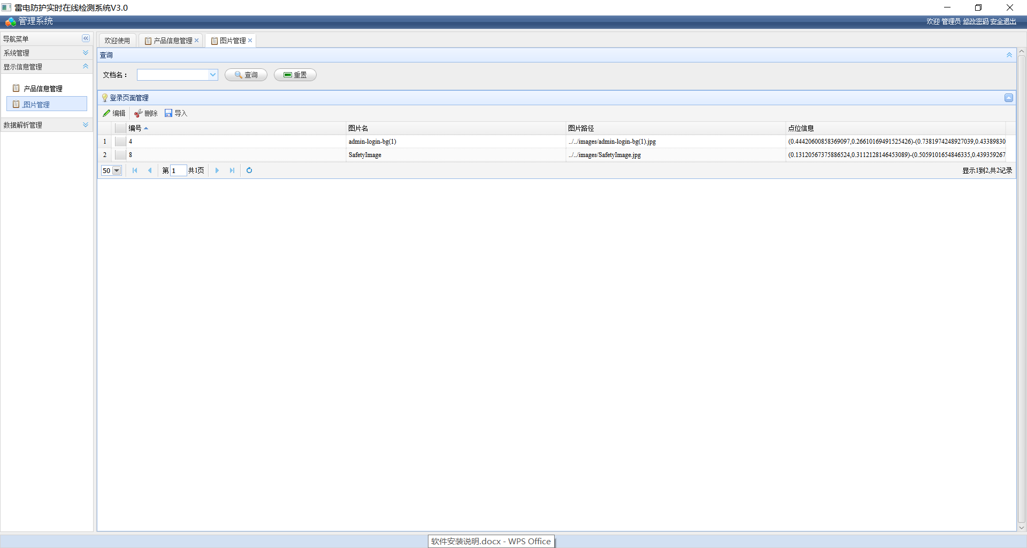

因为用户界面仅能显示一张图片（如果数据库中有两张图片，则只会显示数据库中的第一个图片），所以在导入新图片前，要删除之前的所有图片才可进行导入，如下图所示：

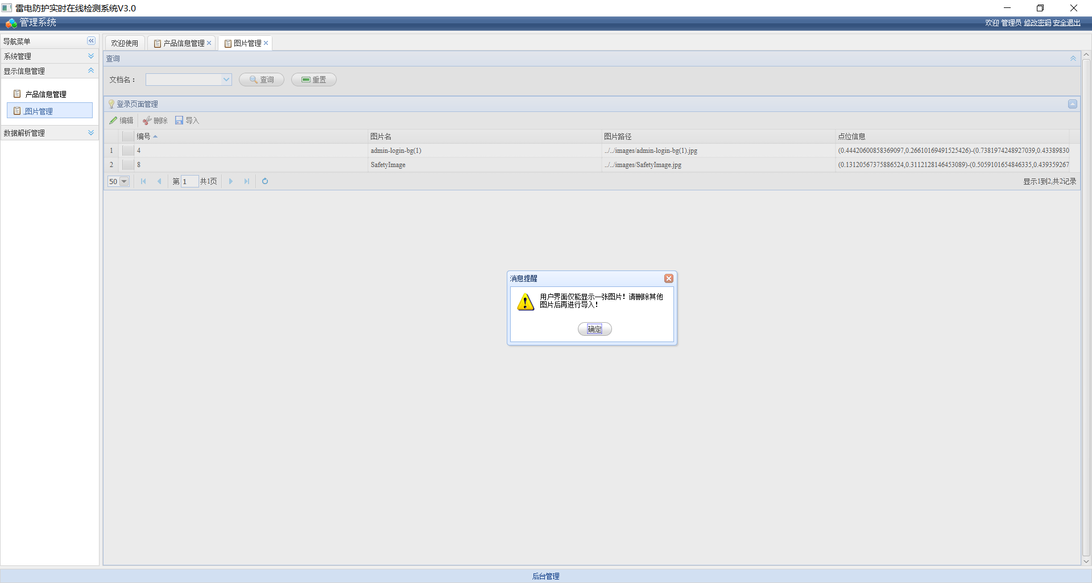

在导入或者编辑图片时，可以在图片上通过单击鼠标左键绘制点位信息，如下图所示

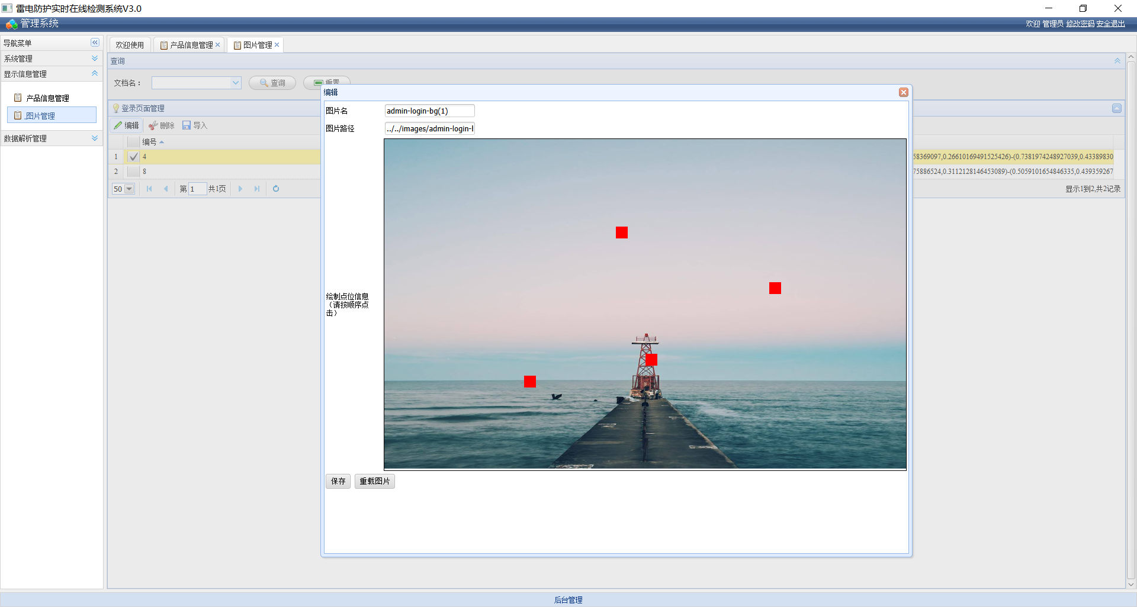

需要注意的是，在绘制点位信息时，需要按照顺序点击，即需要先点击一号罐所在位置，再点击二号罐。

如果想重新绘制，点击“重载图片”按钮，即可删除当前图片上的点位信息（即红色方块，这里方块的颜色没有实际意义，与该位置的状态无关）。

点击保存按钮，即可把绘制的点位信息保存到数据库中。

1. 数据解析管理

如下图所示，该部分主要包括数据解析表、分辨率管理和判断管理这三个部分，

其中系统寄存器是一级菜单，用户参数是二级菜单，SPD电流规格值是三级菜单

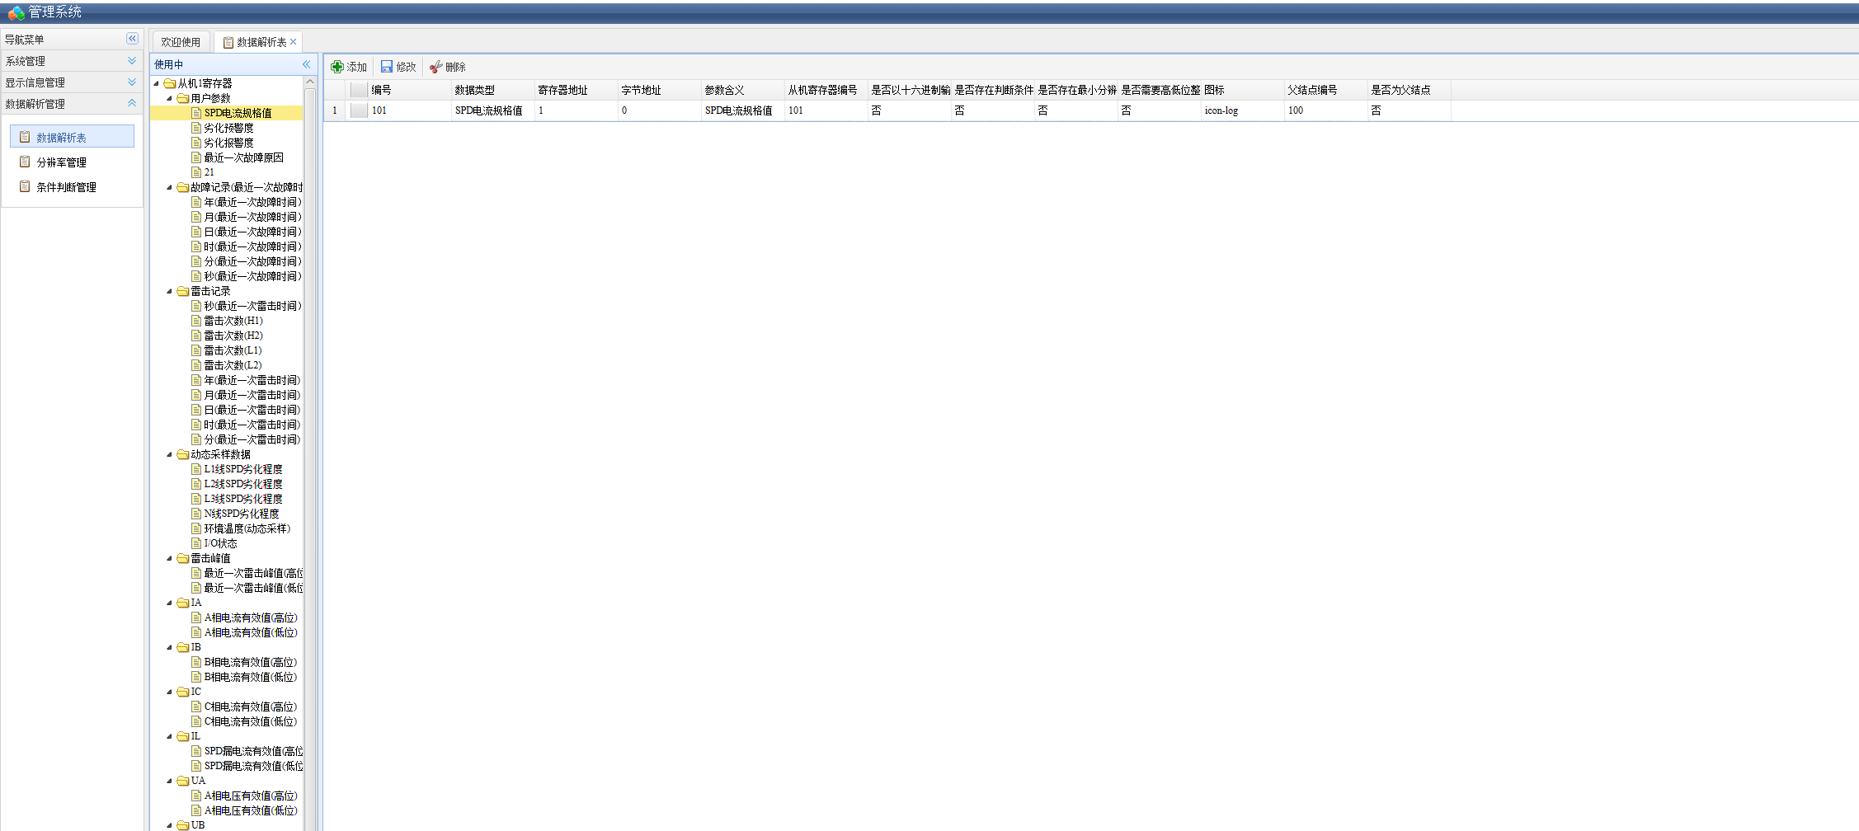

3.1数据解析表：这部分主要是用来解析读出来的数据，类似于下表

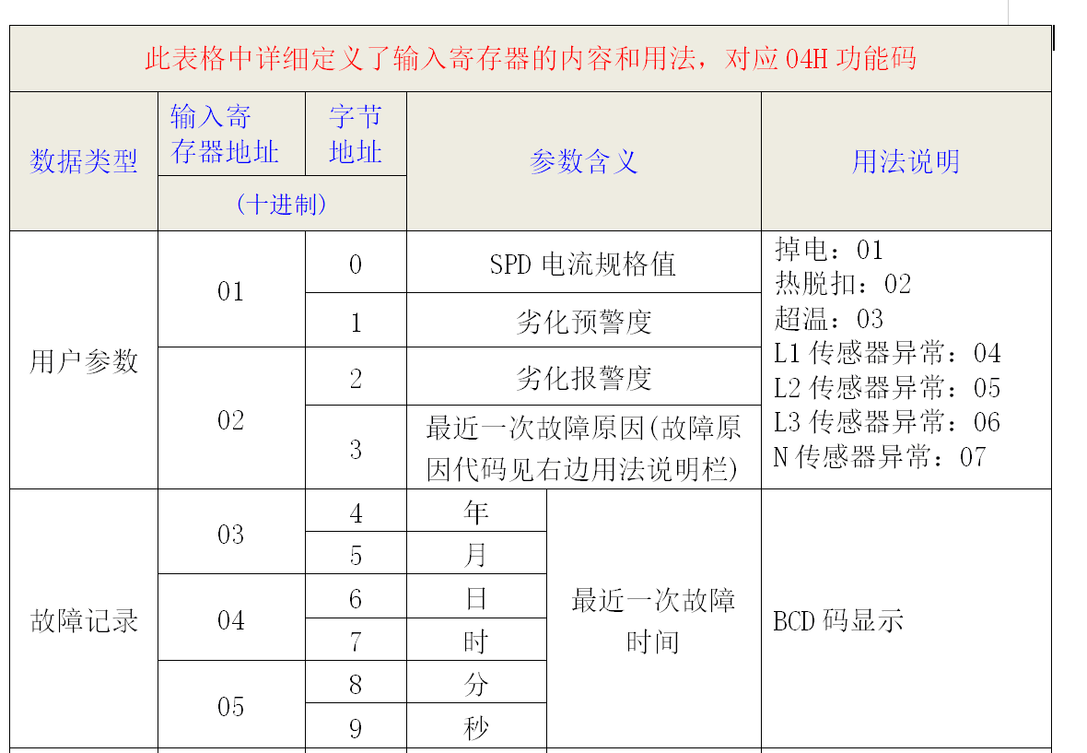

该部分采用树形菜单的形式进行分层展示,每层的菜单包括以下几个要素：

编号：编号统一采用阿拉伯数字的形式，一级菜单编号是四位数字，二级菜单和三级菜单编号是三位数字

数据类型：这部分展示字段的含义

寄存器地址：此处为十进制表示，一级菜单和二级菜单的寄存器地址可以为空

字节地址：此处为十进制表示，一级菜单和二级菜单的字节地址可以为空

参数含义：此处与数据类型这个字段的内容相同

从机寄存器编号：此处与一级菜单的从机寄存器编号相同

是否以十六进制输出 ：需要BCD码显示的以及需要数据高位低位整合的填是，其他的填否

是否存在判断条件 ：以用户参数为例，01对应掉电，此时填是

是否存在最小分辨率 ：若存在最小分辨率(比如分辨率0.1，单位是%)，此时填是

是否需要高低位整合 ：若存在高低位需要整合的情况，三级菜单和对应的二级菜单都需要填是

图标 ：三级菜单的图标为icon-log，一级和二级菜单的图标icon-sys

父结点编号 ：此处填入父节点对应的编号

是否为父结点 ：一级菜单和二级菜单是父节点，三级菜单不是

3.2 分辨率管理：

此处主要管理数据解析表中存在分辨率的部分，如下图所示：

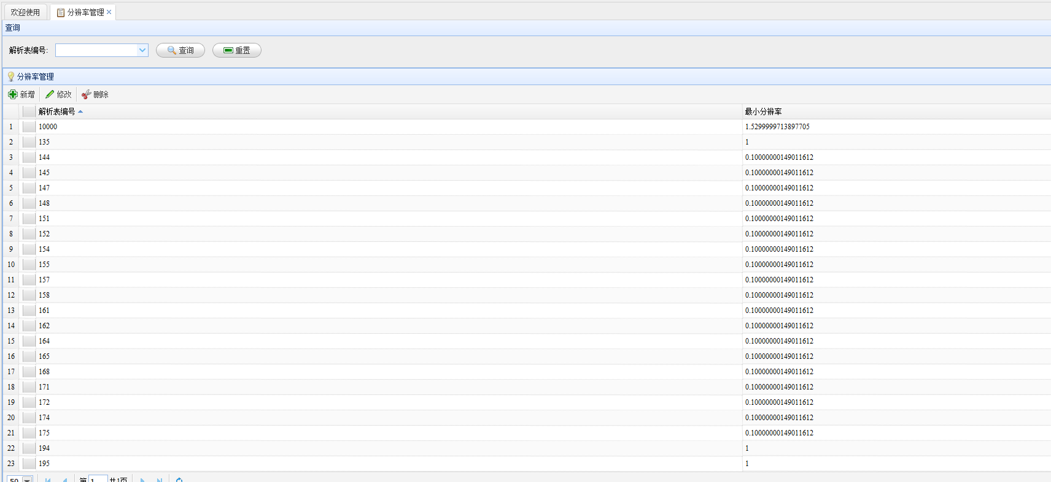

解析表编号对应三级菜单的编号

最小分辨率为浮点数类型

3.3 条件判断管理

如下所示，此处主要管理数据解析表中存在判断的部分

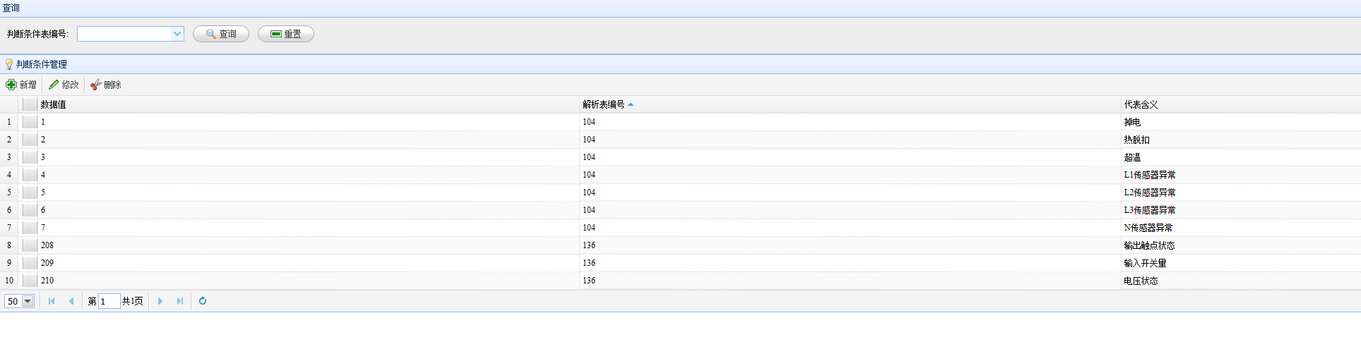

数据值对应三级菜单中解析出的数据的值(十进制)

解析表编号对应三级菜单的编号

代表含义填对应的信息

1. 系统用户部分：

输入用户名：1234，密码：1234，点击系统用户然后登陆，即可进入系统用户界面

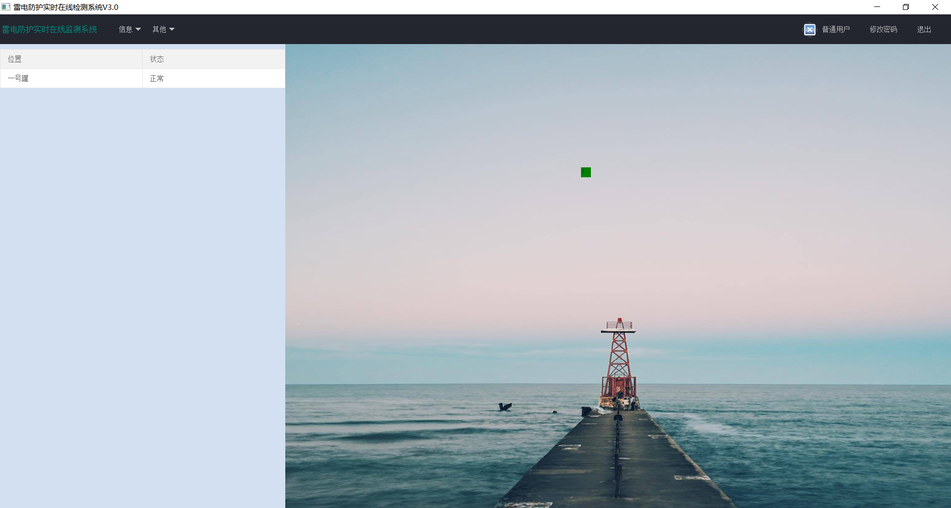

左边为位置信息表格，右边为厂区平面图，图片上有多个状态指示灯（即图中的小绿色方块），用来显示该位置的状态，绿色代表正常，红色代表不正常（当且仅当该位置下的所有产品的状态均为正常时，该位置的状态才会为正常）

1 查看信息

双击左边表格的某一栏或者单击图中的小方块可跳出如下弹窗

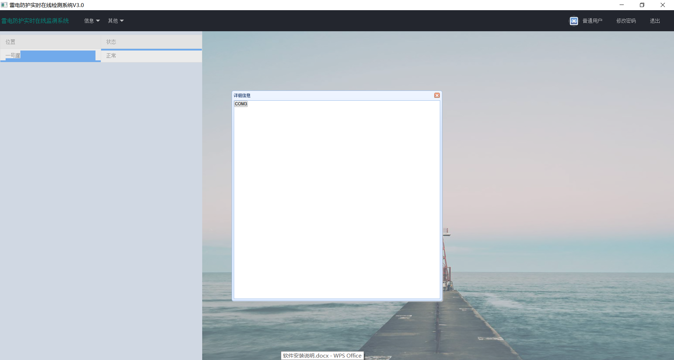

弹窗中会显示多个按钮（图中该位置下仅有一个产品，所以只有一个按钮），每个按钮代表一个产品，点击按钮后可弹出如下弹窗，用来显示产品的具体信息

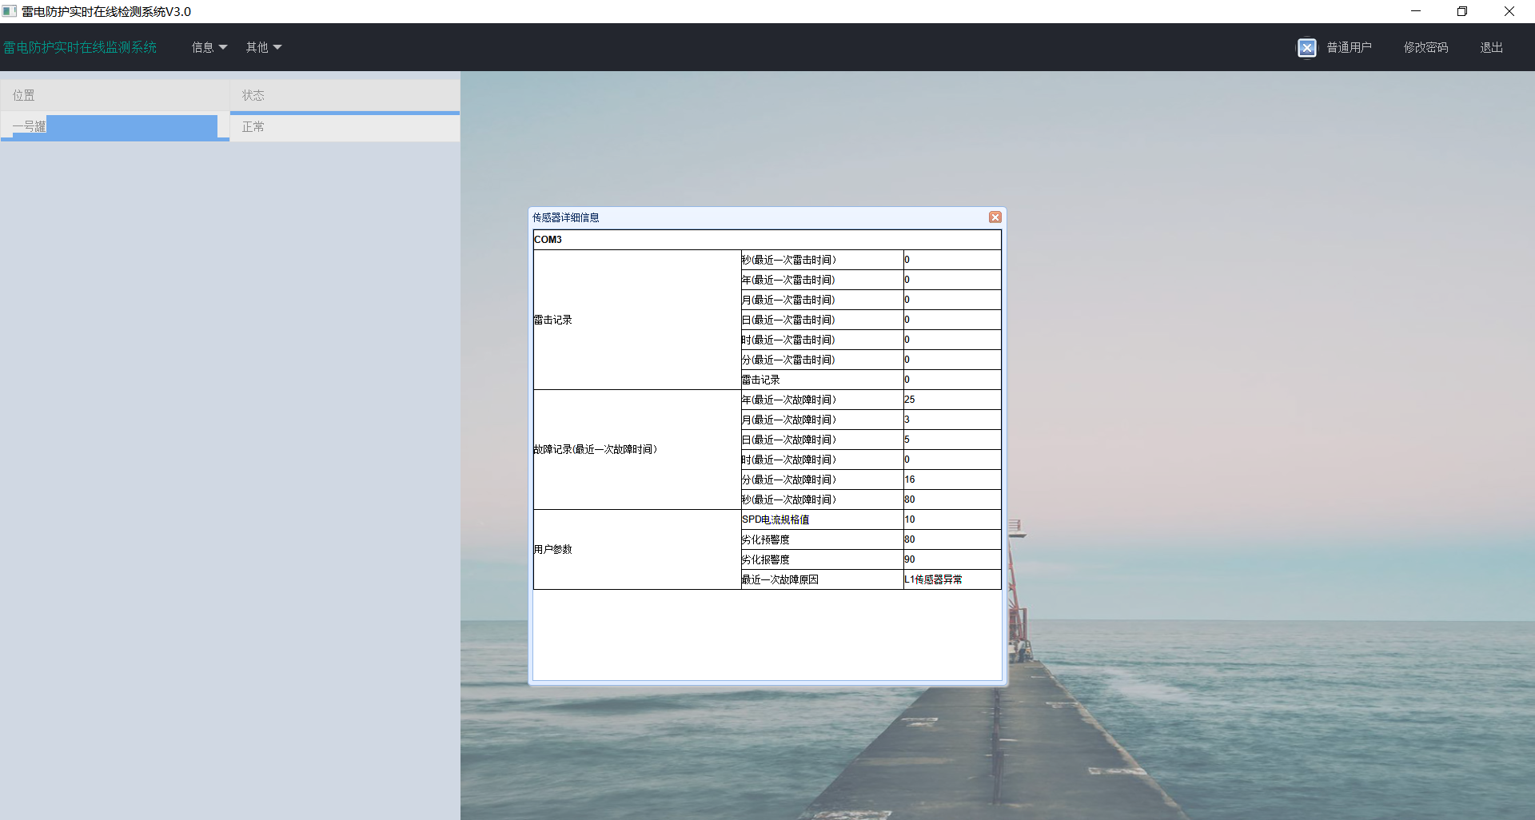

2 设备信息查询

将鼠标移至“信息”菜单，会显示如下页面（“其他”菜单目前还没有做）

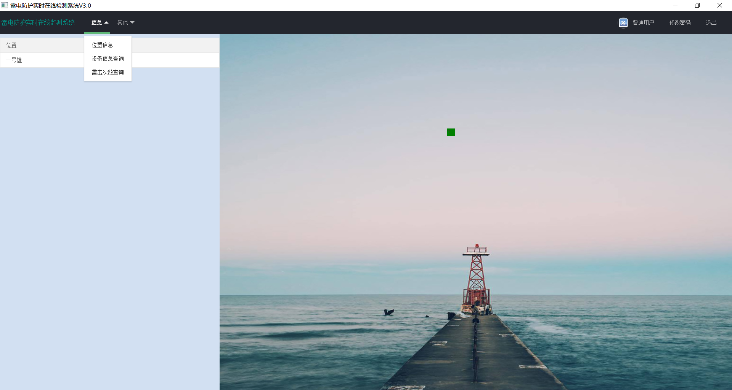

“位置信息”对应的就是当前页面（“雷击次数查询”目前还没有做），点击“设备信息查询”后可跳转至如下界面

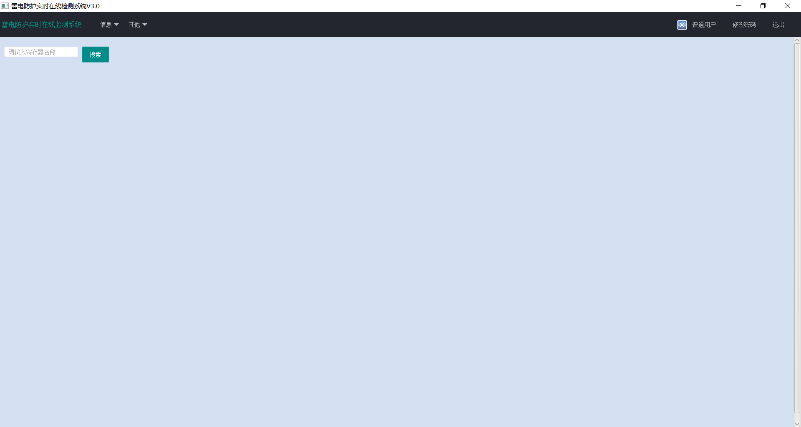

在搜索框中输入产品名后点击搜索按钮即可查询到对应产品（可进行模糊查询）

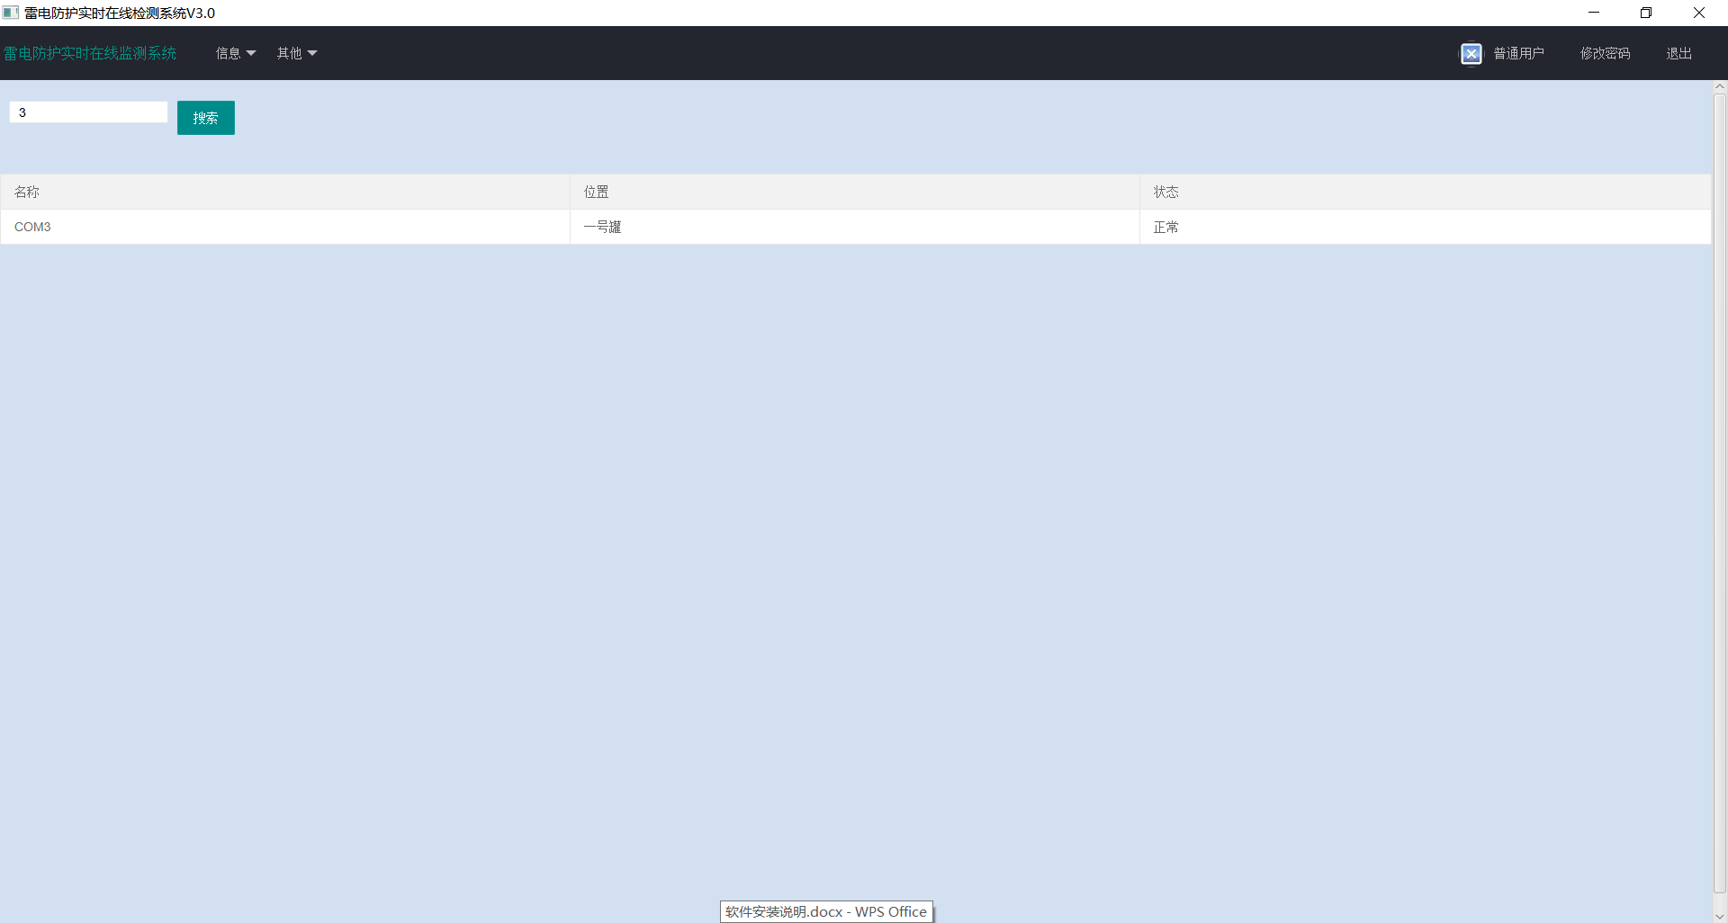

如果什么都不输入就点击搜索按钮，就会将所有产品信息显示出来

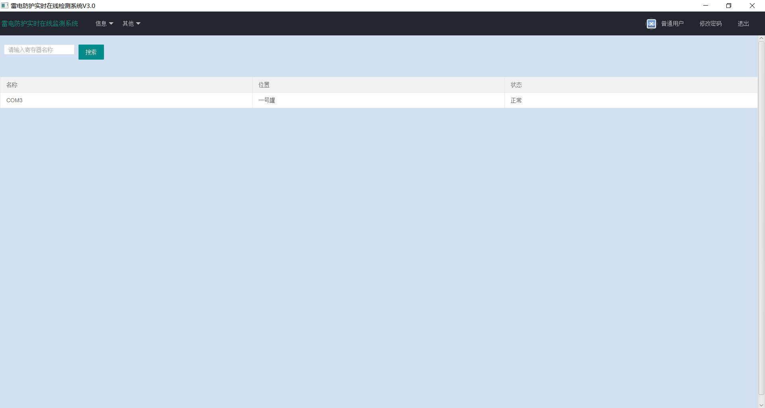

双击某一栏，即可弹出如下窗口，显示该栏对应产品的具体信息

